Пресс-релиз – информирование субъектов хозяйствования о типичных нарушениях природоохранного законодательства за период с 04.02.2022- по 10.02.2022 года
Информация для субъектов хозяйствования о типичных нарушениях природоохранного законодательства
Чечерская районная инспекция природных ресурсов и охраны окружающей среды (далее – инспекция) информирует, о типичных нарушениях природоохранного законодательства, за период с 04.02.2022 года по 10.02.2022 года.
Так в ходе контрольных мероприятий были выявлены следующие нарушения:
- При обследовании общедоступной территории Чечерского района, вдоль трассы Р-38 «Буда-Кошелево – Чечерск – Краснополье», по пути следования в н.п. Залесье, установлено, что на землях гослесфонда в 73 квартале (выдел 8,9,12,13,16-19,25,26,40-45,50,63), квартале 76 (выдел 7,8,24,25,33,34,45,49,50,52,58,59,69) Полесского лесничества, находятся аварийные (валежные,сухостойные) деревья.
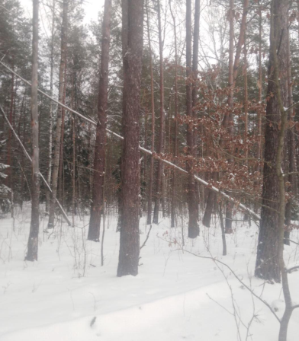
Фото1-2. Аварийные (валежные) деревья
на землях гослесфонда Полесского лесничества
Таким образом нарушен абз. 2 п.2 приложения к постановлению Совета Министров Республики Беларусь №668 от 17.11.2021г. «О некоторых вопросах наведения порядка на земле».
- На общедоступной территории н.п.Мотневичи, в переулке Зеленый от дома №1 до угла ул. Лесной, в переулке Безымянный от магазина «Лесной» вниз вдоль моста до угла ул. Лесной, в переулке Озерный вдоль озера до угла ул. Лесной, по ул. Юбилейной возле дома №15, по переулку Озерный, вблизи домов 1а,5,7,9,11 и 15 выявлены аварийные (сухостойные,валежные) деревья. Таким образом, нарушены требования Абз.6 п.1 приложения к постановлению Совета Министров Республики Беларусь №668 от 17.11.2021г. «О некоторых вопросах наведения порядка на земле».
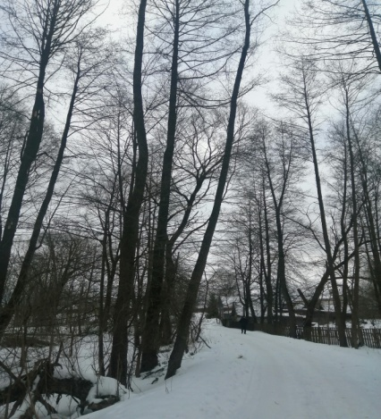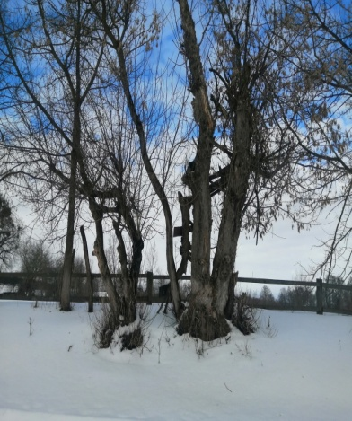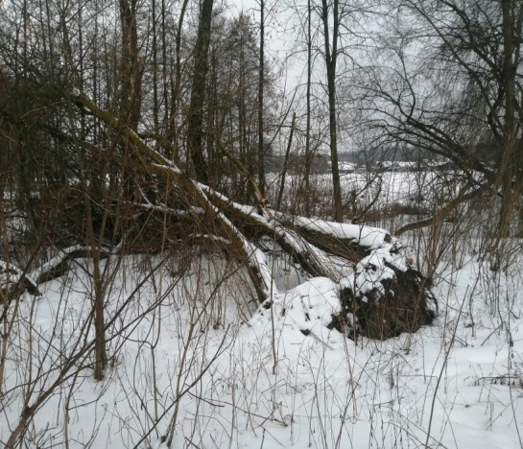
Фото1-2. Общедоступная территория н.п. Мотневичи аварийные (сухостойные,валежные) деревья
С начала года инспекцией было выдано 10 рекомендаций. За нарушение природоохранного законодательства к административной ответственности с выплатой штрафа привлечено 2 физических и юридических лица, на общую сумму – 2240 рублей. к 2 лицам была применена профилактическая мера воздействия с вынесением – предупреждения.

